采取支持性策略后的效果——4月

常州市新桥中心幼儿园 徐艺心

1.擦桌子

【前期效果】

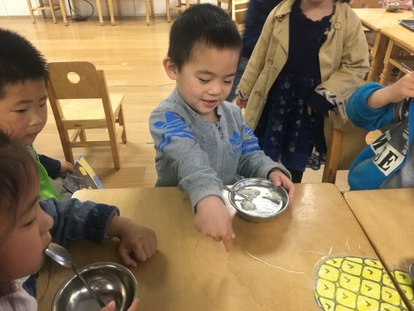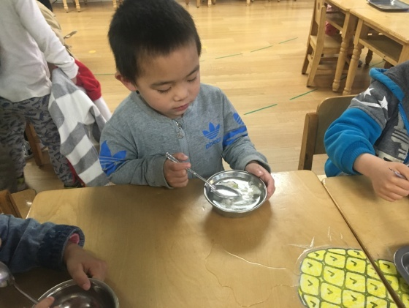

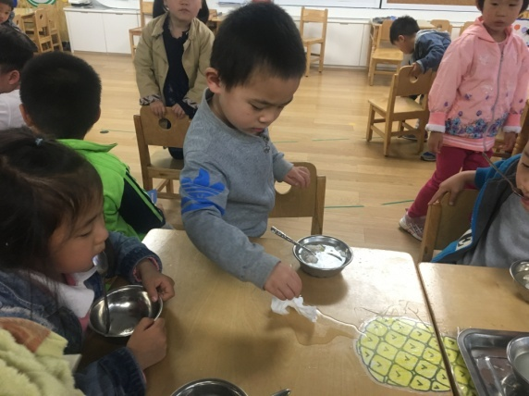

【后期效果】

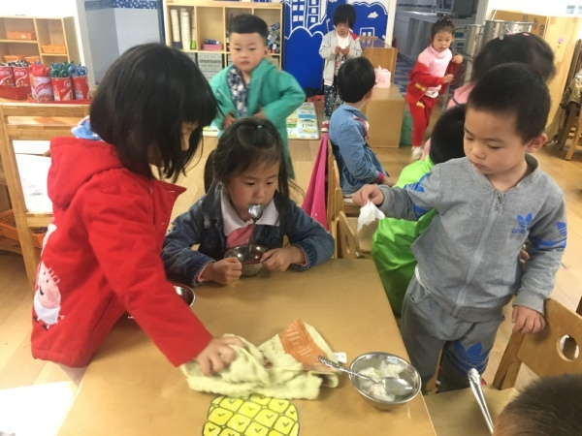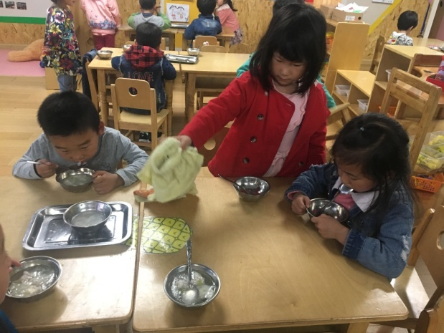

**图片说明：**孩子们吃饭吃点心难免会将汤汁等翻到桌上去，每次发生这样的情况，孩子们总会叫道：“老师，他翻汤啦！”于是老师会帮孩子将桌子擦干净，有时候孩子也试图去处理桌上的汤汁，他们去抽了一点点餐巾纸来擦桌子，既浪费纸，水太多也擦不干净，于是我和孩子简单分析了出现的这一状况，引导孩子去拿毛巾来将桌上的脏东西擦干净：“小毛巾，手中拿，擦一擦，翻一翻，擦一擦，包一包。”孩子们很快学会了用毛巾擦桌子的方法，再也不需要老师帮忙了！

2. 端餐盘

【前期效果】

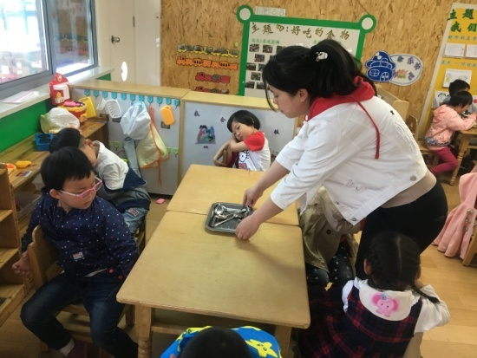

【后期效果】

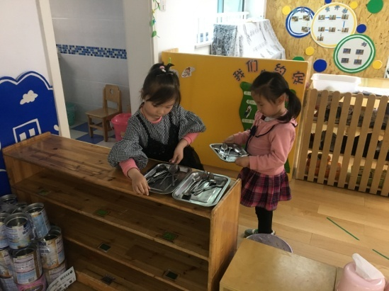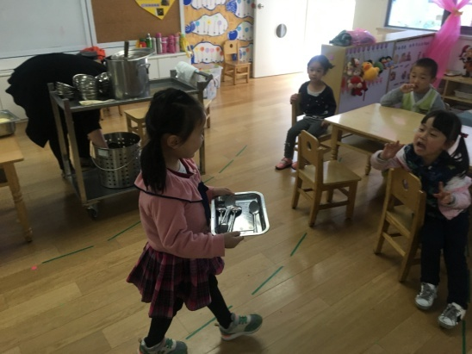

**图片说明：**上学期，孩子们吃饭的餐盘都是由老师阿姨负责分发的，但是孩子们渐渐长大了，各方面能力也增强了许多，他们也有了很强的自我服务意识，想自己做一些事情或帮助老师做一些事情，有一次，阿姨发餐盘晚了几分钟，就有孩子自己去为自己的小组端了餐盘，我发现这个事情孩子可以自己做，只是孩子们端餐盘的方法还不是很对，于是我引导幼儿学习怎样端餐盘：“小餐盘，横着端，两手抓抓牢，小脚轻轻走，嘘——小勺子，睡着了（提醒幼儿不要将调羹发出声响）。”孩子们很快掌握了端餐盘的方法，于是我指定小组长轮流在吃饭前洗手端餐盘，孩子们很期待。